**Задание к теме 4.**

1. Даны стороны прямоугольника a и b. Найти его площадь S = a·b и

периметр P = 2·(a + b).

2. Дан диаметр окружности d. Найти ее длину L = π·d. В качестве

значения π использовать 3.14.

3. Даны два числа a и b. Найти их среднее арифметическое: (a + b)/2.

4. Даны два ненулевых числа. Найти сумму, разность, произведение и

частное их квадратов.

5. Даны два ненулевых числа. Найти сумму, разность, произведение и

частное их модулей.

1.

#include <iostream>

#include <stdio.h>

using namespace std;

int main()

{

int a, b;

cout << "Введите ширину и длину"<<endl;

cin >> a >> b;

cout << "Площадь" <<" " << a * b << endl;

cout << "Периметр" <<" " << (a + b) * 2;

}

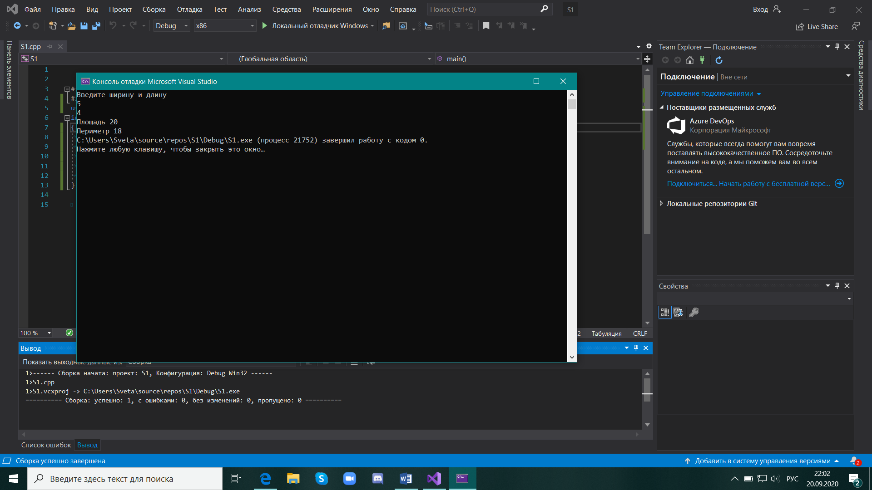

2.

#include <iostream>

#include <stdio.h.>

using namespace std;

int main()

{

float d;

cout << "Введите диаметр окружности" << endl;

const float p = 3.14;

cin >> d;

cout << "Длина окружности" << " " << p * d;

}

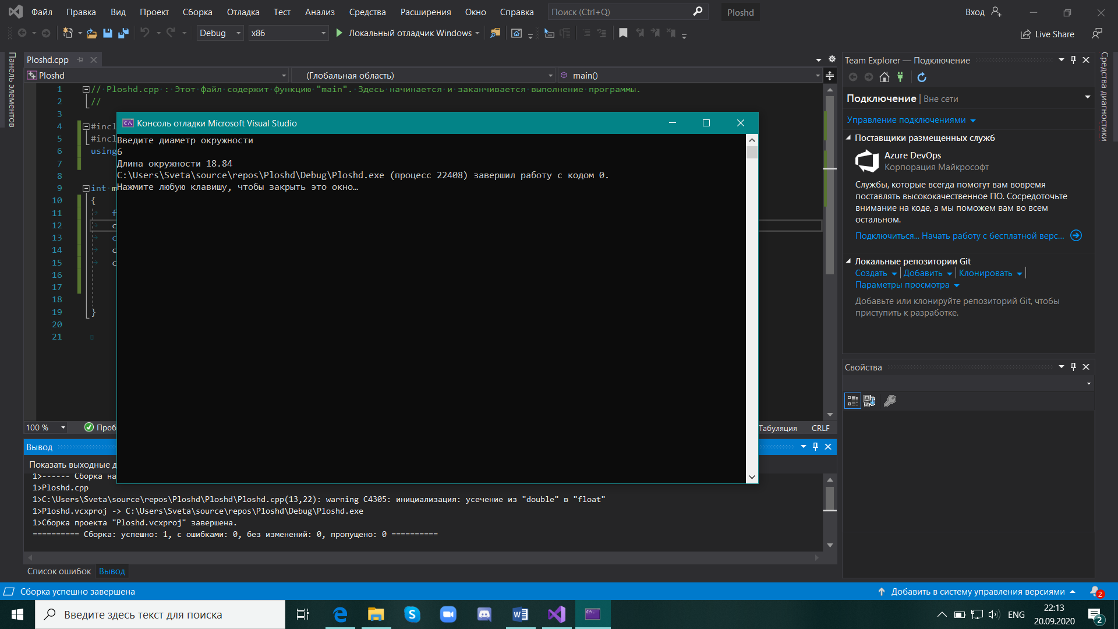

3.

#include <iostream>

#include <stdio.h>

using namespace std;

int main()

{

float a, b;

cout << "Введите два числа" << endl;

cin >> a >> b;

cout << "Среднее арифметическое этих двух чисел=" << (a + b) / 2;

}

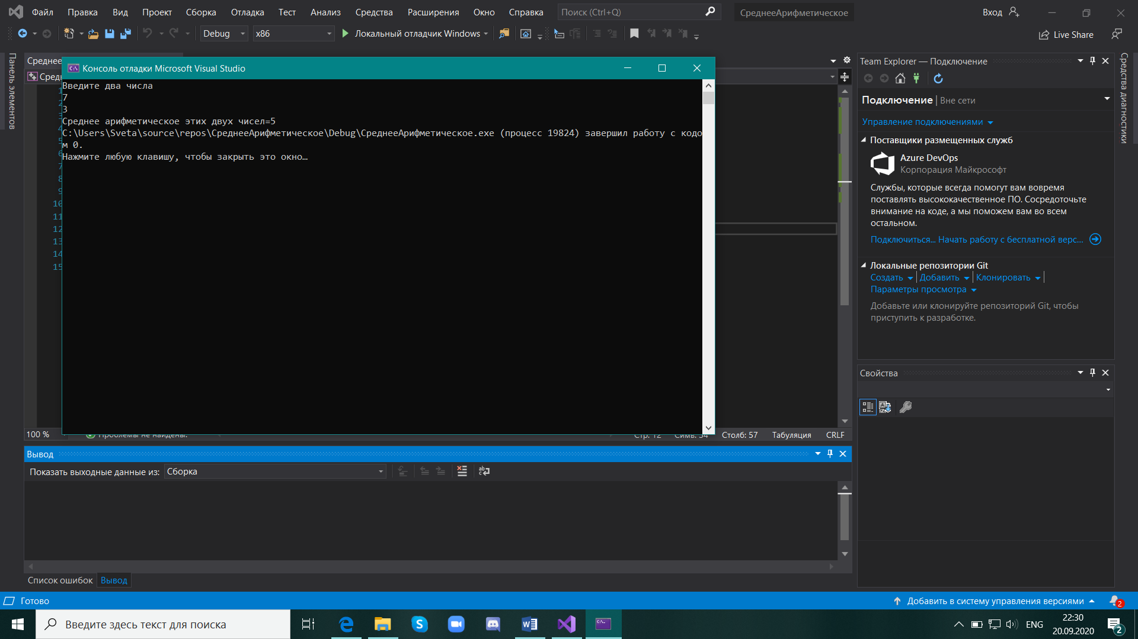

4.

#include <iostream>

#include <stdio.h>

#include <math.h>

using namespace std;

int main()

{

float a, b;

cout << "Введите два числа" << endl;

cin >> a >> b;

cout << "сумма квадратов=" << pow(a,2) + pow(b,2) << endl;

cout << "разность квадратов=" << pow(a,2) - pow(b,2) << endl;

cout << "произведение квадратов=" << pow(a, 2) * pow(b, 2) << endl;

cout << "частное квадратов=" << pow(a, 2) / pow(b, 2);

}

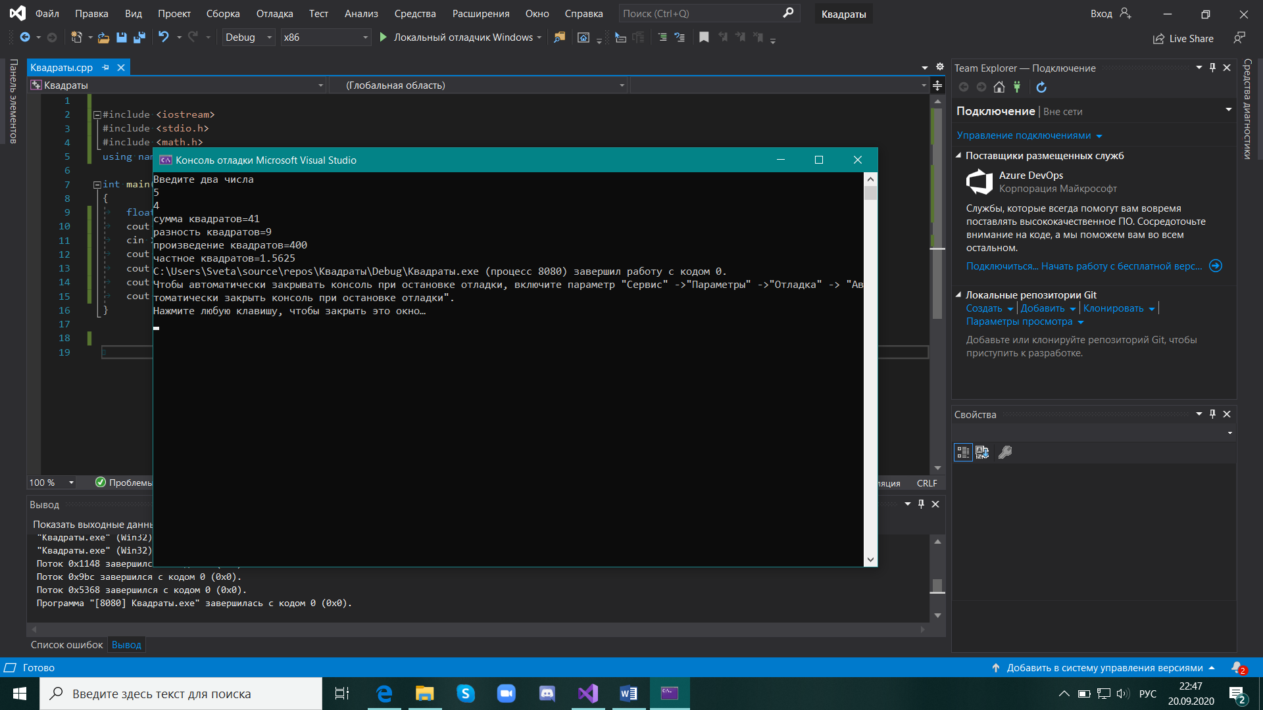

5.

#include <iostream>

#include <stdio.h>

#include <math.h>

using namespace std;

int main()

{

float a, b;

cout << "Введите два числа" << endl;

cin >> a >> b;

cout << "сумма модулей" << abs(a) + abs(b) << endl;

cout << "разность модулей" << abs(a) - abs(b) << endl;

cout << "произведение моддулей" << abs(a) * abs(b) << endl;

cout << "частное модулей" << abs(a) / abs(b) << endl;

}

